Nama :Hafid ihsan majid

Nim:L200170112

Kelas :C

**Tugas**

**Membuat rancangan jaringan yang terdiri dari 5 switch yang saling terhubung, dan setiap switch terdiri dari 10 pc.**

Langkah langkah .

1. Membuat bagan seperti di atas dengan cara drag-and-drop pada pilihan daftar divice yang tersedia di pojok kiri bawah
2. Setiap pc diberi IP Address dengan mengklik sekali pada gambar pc, kemudian mengisi IP address.

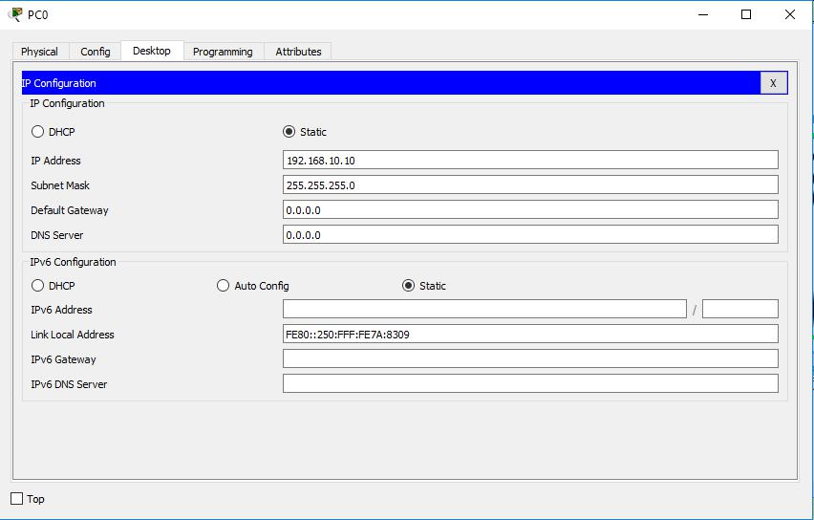

3.Lakukan uji koneksi pada beberapa pc untuk mengecek setiap pc saling terhubung dengan membuka command prompt.

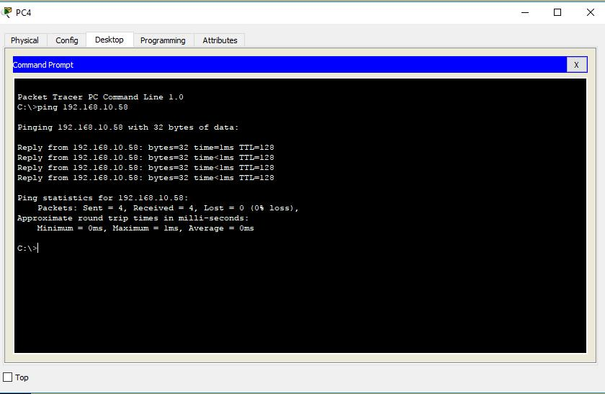

**Hasil**

